**Срезовая работа по геометрии №3 для 9 класса**

**Вариант 2**

1. В тре­уголь­ни­ке *ABC AC = BC*. Внеш­ний угол при вер­ши­не *B*равен 121°. Най­ди­те угол *C*. Ответ дайте в гра­ду­сах. 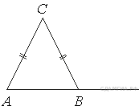
2. Точка *O* — центр окруж­но­сти, на ко­то­рой лежат точки *S, T* и *V*таким об­ра­зом, что *OSTV* — ромб. Най­ди­те угол *STV*. Ответ дайте в гра­ду­сах. 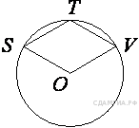
3. 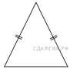Пе­ри­метр рав­но­бед­рен­но­го тре­уголь­ни­ка равен 216, а бо­ко­вая сто­ро­на — 78. Най­ди­те пло­щадь тре­уголь­ни­ка.
4. В рав­но­бед­рен­ной тра­пе­ции ос­но­ва­ния равны 3 и 9, а один из углов между бо­ко­вой сто­ро­ной и ос­но­ва­ни­ем равен 45°. Най­ди­те пло­щадь тра­пе­ции. 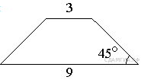
5. От­рез­ки *AB* и *CD* яв­ля­ют­ся хор­да­ми окруж­но­сти. Най­ди­те длину хорды *CD*, если *AB* = 20, а рас­сто­я­ния от цен­тра окруж­но­сти до хорд *AB* и *CD* равны со­от­вет­ствен­но 24 и 10.
6. На окруж­но­сти с цен­тром *O* от­ме­че­ны точки *A* и *B* так, что http://sdamgia.ru/formula/90/9000494feda46a97a65e0d8edf1dd8df.png Длина мень­шей дуги *AB* равна 63. Най­ди­те длину боль­шей дуги. 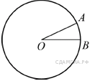
7. 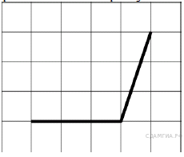Най­ди­те тан­генс угла, изоб­ражённого на ри­сун­ке.
8. Какие из сле­ду­ю­щих утвер­жде­ний верны?

1) Если при пе­ре­се­че­нии двух пря­мых тре­тьей пря­мой внут­рен­ние на­крест ле­жа­щие углы со­став­ля­ют в сумме 90°, то эти две пря­мые па­рал­лель­ны.

2) Если угол равен 60°, то смеж­ный с ним равен 120°.

3) Если при пе­ре­се­че­нии двух пря­мых тре­тьей пря­мой внут­рен­ние од­но­сто­рон­ние углы равны 70° и 110°, то эти две пря­мые па­рал­лель­ны.

4) Через любые три точки про­хо­дит не более одной пря­мой.

1. 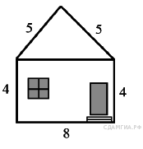Опре­де­ли­те вы­со­ту дома, ши­ри­на фа­са­да ко­то­ро­го равна 8 м, вы­со­та от фун­да­мен­та до крыши равна 4 м, а длина ската крыши равна 5 м.
2. Какие из сле­ду­ю­щих утвер­жде­ний верны?

1) Квад­рат любой сто­ро­ны тре­уголь­ни­ка равен сумме квад­ра­тов двух дру­гих сто­рон без удво­ен­но­го про­из­ве­де­ния этих сто­рон на синус угла между ними.

2) Если ка­те­ты пря­мо­уголь­но­го тре­уголь­ни­ка равны 5 и 12, то его ги­по­те­ну­за равна 13.

3) Тре­уголь­ник *ABC*, у ко­то­ро­го *AB* = 5, *BC* = 6, *AC* = 7, яв­ля­ет­ся ост­ро­уголь­ным.

4) В пря­мо­уголь­ном тре­уголь­ни­ке квад­рат ка­те­та равен раз­но­сти квад­ра­тов ги­по­те­ну­зы и дру­го­го ка­те­та.

1. Ука­жи­те но­ме­ра вер­ных утвер­жде­ний.

1) Через точку, не ле­жа­щую на дан­ной пря­мой, можно про­ве­сти пря­мую, па­рал­лель­ную этой пря­мой.

2) Тре­уголь­ник со сто­ро­на­ми 1, 2, 4 су­ще­ству­ет.

3) Если в ромбе один из углов равен 90°, то такой ромб — квад­рат.

4) Центр опи­сан­ной около тре­уголь­ни­ка окруж­но­сти все­гда лежит внут­ри этого тре­уголь­ни­ка.